攀枝花市仁和区务本乡卫生院
2017年部门决算编制说明

一、基本职能及主要工作
卫生院基本职能：主要职能是负责本乡镇卫生计生工作法律、法规、政策的宣传、贯彻、落实，已维护当地居民健康、提高人口素质为中心，综合提供公共卫生和基本医疗、计划生育技术服务（含流动人口）、突发公共卫生事件级舆情处置报告等服务；按上级卫生和计生行政部门要求开展工作；负责承办上级卫生和计生行政部门下达的其他工作。负责辖区内9426名居民的基本公共卫生服务、基本医疗服务、计划生育健康指导服务和卫生监督协管等工作。
（二）2017年重点工作完成情况。
（一）全面建立覆盖全乡居民的基本医疗卫生服务制度，加强医疗卫生服务质量、服务效率和群众满意度的评价，切实解决看病难问题;
（二）建立分工明确、信息互通、资源共享、协调互动的基本公共卫生服务体系，促进全乡居民享有均等化的基本公共卫生服务工作顺利开展;
（三）加强业务培训和卫生宣传教育，加大对辖区内的卫生监督协管力度;
（四）继续实行国家基本药物制度和药品零差率销售，进一步解决老百姓看病贵的问题;以国家基本药物制度为基础的药品器械供应保障体系进一步规范，确保了基本药物安全有效、公平可及、合理使用；
（五）以创建攀枝花市“示范性”乡镇卫生院为契机，加强卫生院硬件设施建设，使卫生院布局更加合理化、人性化;建立健全了支撑卫生事业全面、协调、可持续发展的各项体制机制，有效保障医药卫生体系规范运行；
（六）大力发展祖国医学，弘扬中医传统，努力开展中医药服务，强力推进中医适宜技术在临床上的应用，尽可能满足辖区内患者的就医诉求;
（七）全力打造了群众满意乡镇卫生院，创建以人为本的卫生院文化，实现和谐的人文特色办院方向；培养一支留得住、用得上、满足群众健康需求、技术过硬的基础医疗卫生人才队伍；
（八）我院以热情、细致、扎实、认真的服务态度，努力探索仁和区阳光康养服务及老年人医养服务相结合的新模式，探索更好的服务方式，为辖区签约老年人服好务，进一步提高医养工作服务质量。
二、部门概况
务本卫生院是仁和区卫计局下属事业单位，无分支机构。
三、收支决算总体情况说明
2017年务本乡卫生院本年收入合计350.08万元，其中：一般公共预算财政拨款收入195.33万元，占55.8%；事业收入150.39万元，占42.96%；其他收入4.36万元，占1.24%。
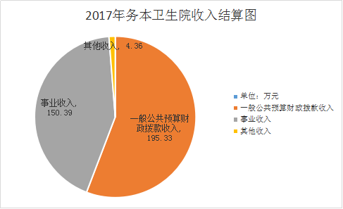
2017年务本乡卫生院本年支出合计330.42万元，其中：社会保障和就业支出15.05万元，占4.55%；医疗卫生与计划生育支出301.72万元，占91.31%；住房保障支出13.66万元，占4.14%；年末结余分配22.49万元，年末结转和结余18.03万元。
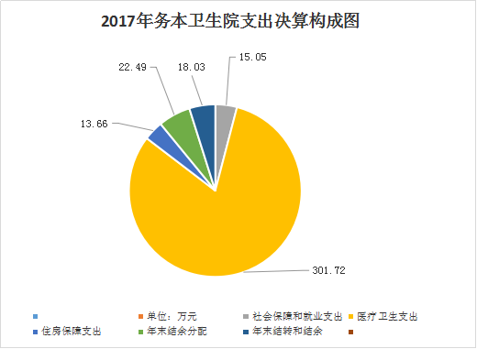
四、财政拨款收入支出决算总体情况说明
2017年度财政拨款收入总计195.33万元、支出总计198.15万元。与2016年相比，财政拨款收入总计增加0.26万元,增长0.11%,支出总计增加1.35万元，增长0.68%。
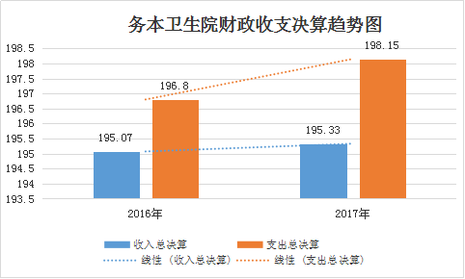
五、一般公共预算财政拨款支出决算情况说明
（一）一般公共预算财政拨款支出决算总体情况
2017年度一般公共预算财政拨款支出198.15万元，占本年支出合计的59.97%。与2016年相比，一般公共预算财政拨款增加0.26万元，增长0.11%。
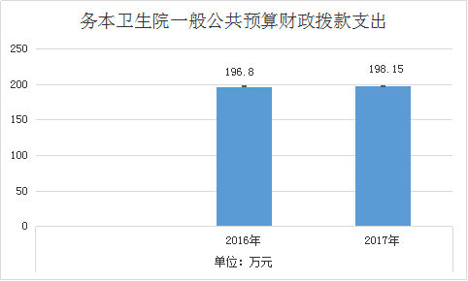
（二）一般公共预算财政拨款支出决算结构情况
2017年一般公共预算财政拨款支出198.15万元，主要用于以下方面:公共卫生支出48.51万元，占24.48%；社会保障和就业支出15.05万元，占7.6%；医疗卫生支出120.93万元，占61.04%；住房保障支出13.66万元，占6.88%。
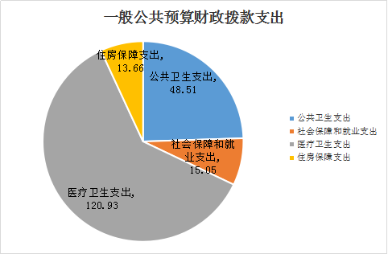
（三）一般公共预算财政拨款支出决算具体情况
1、社会保障和就业（208）:2017年决算数为15.05万元，完成预算100%。
2.医疗卫生与计划生育（210）:2017年决算数为169.46万元，完成预算100%。其中：(21003）2017年决算支出为112.82万元，(21004)2017年决算支出数:48.51万元，(21007）2017年决算支出数为:1万元，(21011）2017年决算支出数为:7.02万元，（21099）2017年决算支出数为:0.11万元。
3.住房公积金(22102）2017年决算数为:13.66万元；
六、一般公共预算财政拨款基本支出决算情况说明
2017年度一般公共预算财政拨款基本支出198.15万元，其中：
人员经费106.60万元，主要包括：基本工资、津贴补贴、奖金、伙食补助费、绩效工资、机关事业单位基本养老保险缴费、职业年金缴费、其他社会保障缴费、其他工资福利支出、离休费、退休费、抚恤金、生活补助、医疗费、奖励金、住房公积金、提租补贴、购房补贴、其他对个人和家庭的补助支出等。
公用经费0万元，主要包括：办公费、印刷费、咨询费、手续费、水费、电费、邮电费、取暖费、物业管理费、差旅费、因公出国（境）费用、维修（护）费、租赁费、会议费、培训费、公务接待费、劳务费、委托业务费、工会经费、福利费、公务用车运行维护费、其他交通费、税金及附加费用、其他商品和服务支出、办公设备购置、专用设备购置、信息网络及软件购置更新、其他资本性支出等。
七、“三公”经费财政拨款支出决算情况说明
（一）因公出国（境）经费
2017年因公出国（境）费0万元,较2016年决算数持平。
2017年因公出国（境）团组0次，出国（境）0人。主要原因近年无因公出国.
（二）公务接待费
2017年公务接待费0万元,较2016年决算数持平。
（三）公务用车购置及运行维护费
2017年公务用车购置及运行维护费1.1万元,较2016年决算数下降0.24万元，主要原因是严格控制运行维护费使用。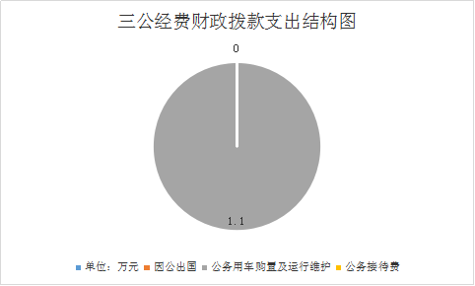
至2017年12月底，单位共有公务用车2辆，其中：三菱轿车1辆,救护车1辆。
八、政府性基金预算财政拨款支出决算情况
务本乡卫生院2017年使用政府性基金预算财政拨款支出0万元。
九、其他重要事项的情况说明
无。

